##### ***El Creciente Desafío de las Falsas Denuncias y la Urgencia de Protección para las Verdaderas Víctimas***

El Observatorio de Falsas Denuncias, bajo el amparo de la Fundación Ayudar y Crecer, comunica con urgencia la necesidad de actuar frente a la creciente ola de falsas denuncias que perjudican a individuos inocentes y a sus familias en Argentina. Este fenómeno no solo causa daño irreparable a las vidas de las personas afectadas, sino que también desprotege a las verdaderas víctimas de delitos reales.

La publicación de nuestro relevamiento de datos, un año después del relanzamiento de nuestra plataforma digital, viene a la luz en un momento crucial. En coincidencia con la reciente [presentación de un proyecto de ley en el Senado](https://realpolitik.com.ar/nota/52816/violencia-de-genero-desde-el-senado-impulsan-ley-para-frenar-escraches-y-falsas-denuncias/) para combatir este flagelo y la manifestación del 30 de mayo contra los escraches hacia los hombres, resaltamos la importancia de mantener visible esta problemática y la urgencia de buscar soluciones efectivas.

El incremento preocupante de las falsas denuncias, evidenciado por nuestros registros, llama a una reflexión profunda sobre el estado actual de la justicia y el sistema legal. Estos no solo deben garantizar la protección y los derechos de las víctimas legítimas, sino también prevenir la victimización de personas inocentes a través de denuncias falsas.

Hacemos un llamado a la sociedad, a las instituciones jurídicas y políticas, a poner en práctica medidas urgentes y efectivas que frenen esta problemática. Es crucial que las verdaderas víctimas reciban la protección y justicia que merecen y que los inocentes sean resguardados de las consecuencias devastadoras de las falsas denuncias. Según los datos recabados por el Observatorio, se destaca que ****el 71% de los casos reportados son personas que se ven directamente perjudicadas por las falsas denuncias**. Además, un significativo **28% de las instancias reportadas provienen de terceros**** – habitualmente parientes cercanos, amigos o conocidos. Esta situación se da principalmente cuando la persona directamente afectada ha sido detenida injustamente como resultado de la falsa denuncia Resulta especialmente preocupante que los hijos o hijas de los afectados se vean en la necesidad de informar estas injusticias efectuadas por uno de sus progenitores, lo que representa un **1% del total de los casos registrados**. En estas circunstancias, se observa una distribución igualitaria en cuanto a si el falso denunciante es el padre (0,5%) o la madre (0,5%), subrayando que nadie está exento de verse involucrado en estas lamentables situaciones.

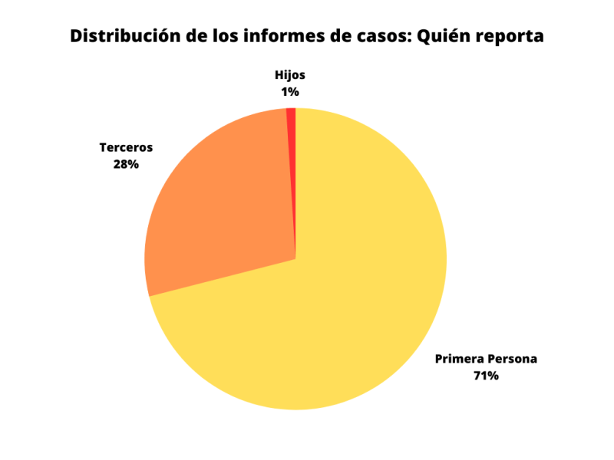

Al desglosar los datos, resulta evidente que la mayoría de ****los reportes cargados en nuestro sistema por terceros, exactamente el 84%, son realizadas por familiares de la persona afectada****. De manera aún más llamativa, dentro de este grupo familiar, ****la nueva pareja de la víctima es quien reporta la denuncia en el 29% de las ocasiones.****

Este hecho ilustra no sólo la profunda implicación emocional que suponen estas situaciones, sino también cómo estas circunstancias pueden resquebrajar las relaciones familiares y de pareja, dejando en evidencia el profundo impacto personal y emocional que suponen las falsas denuncias.

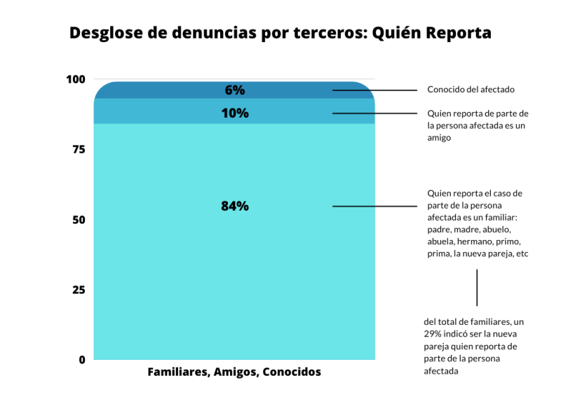

Nuestros informes revelan que la mayor cantidad de falsas denuncias se hacen en el contexto de violencia de género, seguidas por falsas acusaciones de abuso sexual infantil y obstrucción del contacto. A estos se suman falsas denuncias de violación, violencia doméstica e intrafamiliar, denuncias falsas por violencia, escraches en redes sociales y medios, y acoso sexual.

Las consecuencias para los falsamente acusados son devastadoras. Las más comunes incluyen órdenes de restricción, deterioro de la salud, pérdida de contacto con los hijos, condena social injusta, depresión crónica y amenazas de más denuncias. Lamentablemente, ****hasta la fecha hemos registrado 11 suicidios como resultado de falsas denuncias****.

Nuestros registros indican que solo el 23% de los casos fue elevado a juicio oral y un preocupante 59% de los casos no ha sido sobreseído. Esto plantea serias preguntas sobre la eficiencia y justicia de nuestro sistema legal actual.

En casos de separación donde hay menores involucrados, ****el 46% indica que sus hijos nunca fueron escuchados o tratados por los peritos psicólogos del juzgado**** y un 57% indica que nunca se realizó la Cámara Gesell. Respecto al contacto con los hijos, ****solo un 7% de los afectados pudo reanudar la normalidad después de la denuncia.****

Es importante resaltar que en la gran mayoría de las situaciones, aproximadamente ****el 80%, la parte que realiza la denuncia no aporta más evidencias que su propio testimonio****, lo cual deja entrever una posible ****inclinación favorable hacia su género****. En una panorámica más amplia, ****un notable 87% de los individuos afectados por estas denuncias falsas declaró que la parte denunciante fue una mujer****, lo cual brinda una perspectiva importante respecto a la distribución de género en estos incidentes.

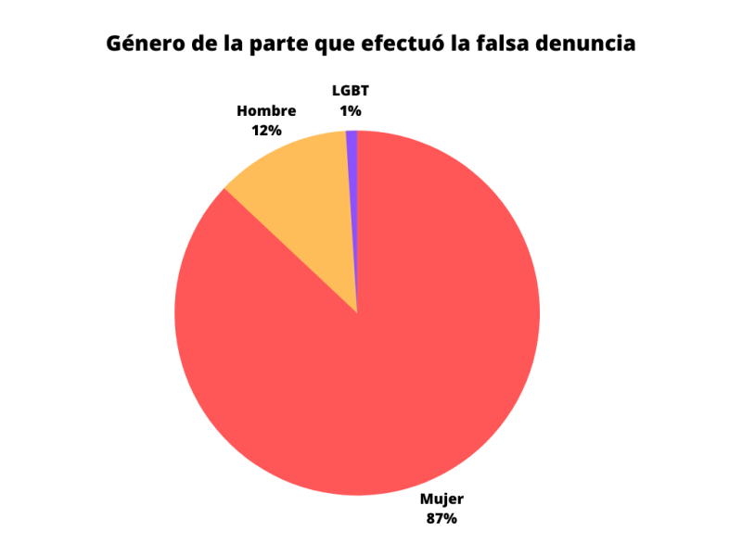La tendencia general muestra que ****el 66% de los afectados posee pruebas suficientes para demostrar la falsa denuncia****. Sin embargo, un 43% de ellos alega que ****la justicia ignora arbitrariamente las pruebas que ofrecen****.

Estos datos estadísticos nos muestran la triste realidad de las falsas denuncias en Argentina, un fenómeno que se está acelerando con consecuencias devastadoras. Es esencial continuar registrando estos casos y trabajar para mostrar a la sociedad la gravedad de esta situación.

Este es un llamado a la acción para que nuestro sistema judicial se esfuerce más en garantizar la justicia, la transparencia y la igualdad para todas las partes involucradas. Pedimos una consideración seria del proyecto de ley presentado para abordar las falsas denuncias y solicitamos el apoyo e involucramiento de toda la sociedad para poner fin a esta problemática.

En este sentido, la reciente manifestación del 30 de mayo de 2023 «contra escraches y falsas denuncias hacia los hombres» ha sido un importante paso adelante para hacer visible esta problemática ya que se dio en simultáneo con manifestaciones en varias ciudades de Argentina, incluyendo las ciudades de Santa Fe, Resistencia, La Rioja, Neuquén, Mendoza, y la Ciudad Autónoma de Buenos Aires. El evento también trascendió fronteras, con concentraciones además en la Ciudad de México, lo cual indica que la problemática sigue siendo a nivel internacional.

Fuente: [*Observatorio de Falsas Denuncias*](https://observatoriodefalsasdenuncias.org/en/)

**Sobre el Observatorio de Falsas Denuncias:**

El Observatorio de Falsas Denuncias es una organización no gubernamental basada en Argentina que trabaja en la identificación, documentación y análisis de reportes de falsas denuncias. Fundada en 2021 y con su plataforma digital relanzada en 2022, el Observatorio es un espacio abierto para las víctimas de estas denuncias para reportar sus experiencias. Con un equipo dedicado de profesionales jurídicos y sociales, el Observatorio se esfuerza por promover la transparencia en la información, realizando monitoreos constantes y analizando los casos reportados. Su misión es brindar datos estadísticos mediante el relevamiento de casos para fomentar la transparencia en el sistema de justicia en torno a esta problemática. A través de la educación y la difusión de datos, aspiramos a erradicar todas las formas de violencia y a generar conciencia sobre la gravedad de las falsas denuncias. El Observatorio de Falsas Denuncias es administrado por la Fundación Ayudar y Crecer.